Работа учебно-методического объединения
воспитателей ГПД на 2022/2023 учебный год:

Тема: «Совершенствование профессиональной компетентности воспитателей по организации социальной, идеологической, трудовой, оздоровительной и воспитательной работы в группе продленного дня».
Цель: создание условий для формирования личностного и профессионального роста воспитателей группы продлённого дня средствами методической работы, обладающих развитым чувством патриотизма, через совершенствование воспитательной деятельности, обеспечение качества образования и воспитания в условиях перехода к информационному обществу.
Задачи:
обеспечить информационную и методическую поддержку воспитателям группы продлённого дня в организации воспитательной работы в 2022/2023 учебном году;
совершенствовать профессиональное мастерство воспитателей группы продлённого дня через ориентирование педагогов на целенаправленное и планомерное самообразование, повышение ответственности за результат своего труда, поддержка молодых педагогов;
пропагандировать педагогический опыт, идеи и находки;
совершенствовать образовательное пространство через реализацию воспитательного потенциала общеразвивающего занятия;
совершенствование воспитательного процесса через формирование гражданственности, патриотизма и ценностного отношения к истории страны;
обеспечение конструктивного взаимодействия и сотрудничества с родителями учащихся.

Заседание 1 (31.08.2022)
Тема: «Нормативное правовое и учебно-методическое обеспечение образовательного процесса в группах продлённого дня в 2022/2023 учебном году».
На заседании рассмотрены и изучены изменения, и дополнения в нормативных документах, касающиеся образовательного и воспитательного процесса в группе продлённого дня.
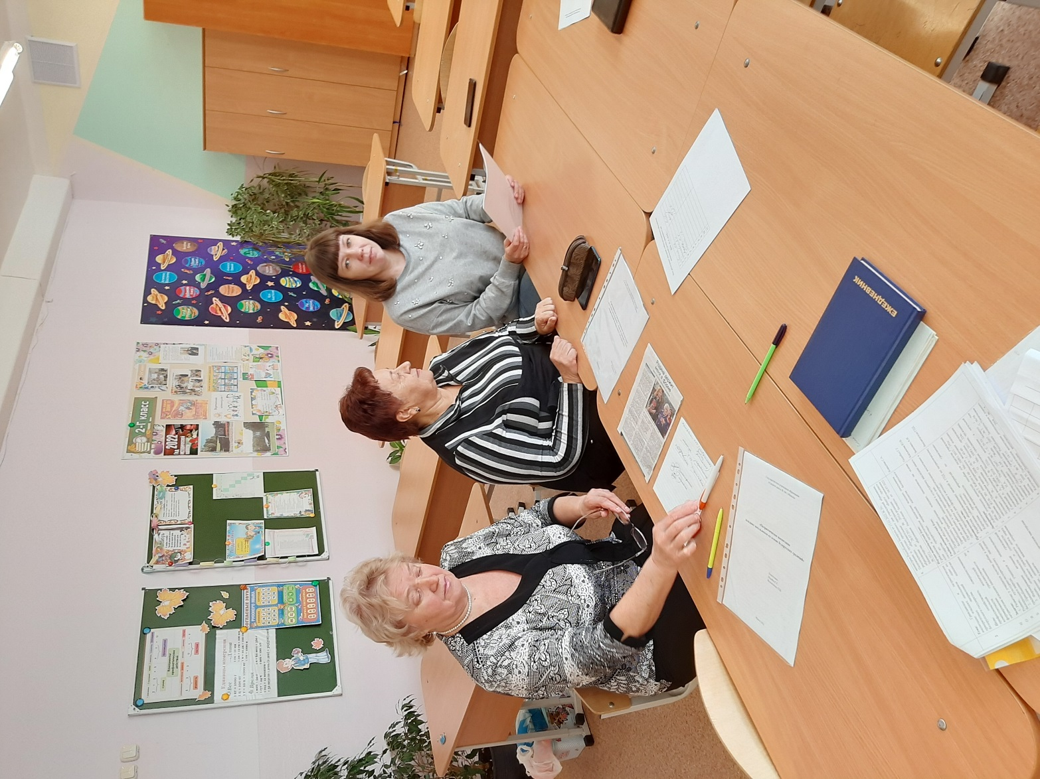

Заседание № 2 (02.11.2022)
Тема: «Гражданское и патриотическое воспитание младших школьников – одно из приоритетных направлений идеологии белорусского государства».
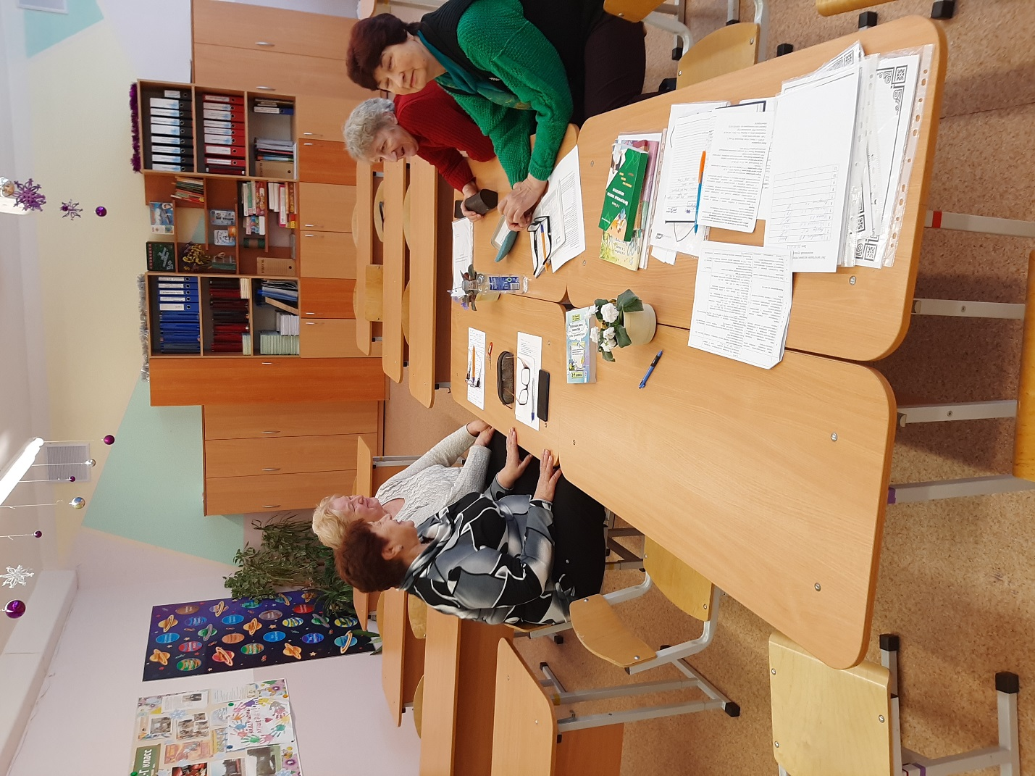
На заседание вынесены вопросы для обсуждения: «Гражданское и патриотическое воспитание младших школьников – одно из приоритетных направлений идеологии белорусского государства», «Патриотическое воспитание младших школьников на основе белорусских традиций», «Приобщение младших школьников к культурному наследию своего края на занятиях в группе продлённого дня», «Организация работы по гражданско-патриотическому воспитанию в группе продлённого дня (формы и методы)». Практическая часть заседания содержала информацию по обмену опытом по разработке и проведению общеразвивающих занятий в ГПД по гражданско-патриотическому воспитанию.

Заседание № 3 (05.01.2023)
Тема: «Духовно-нравственное воспитание младших школьников – важнейшая сторона становления личности».
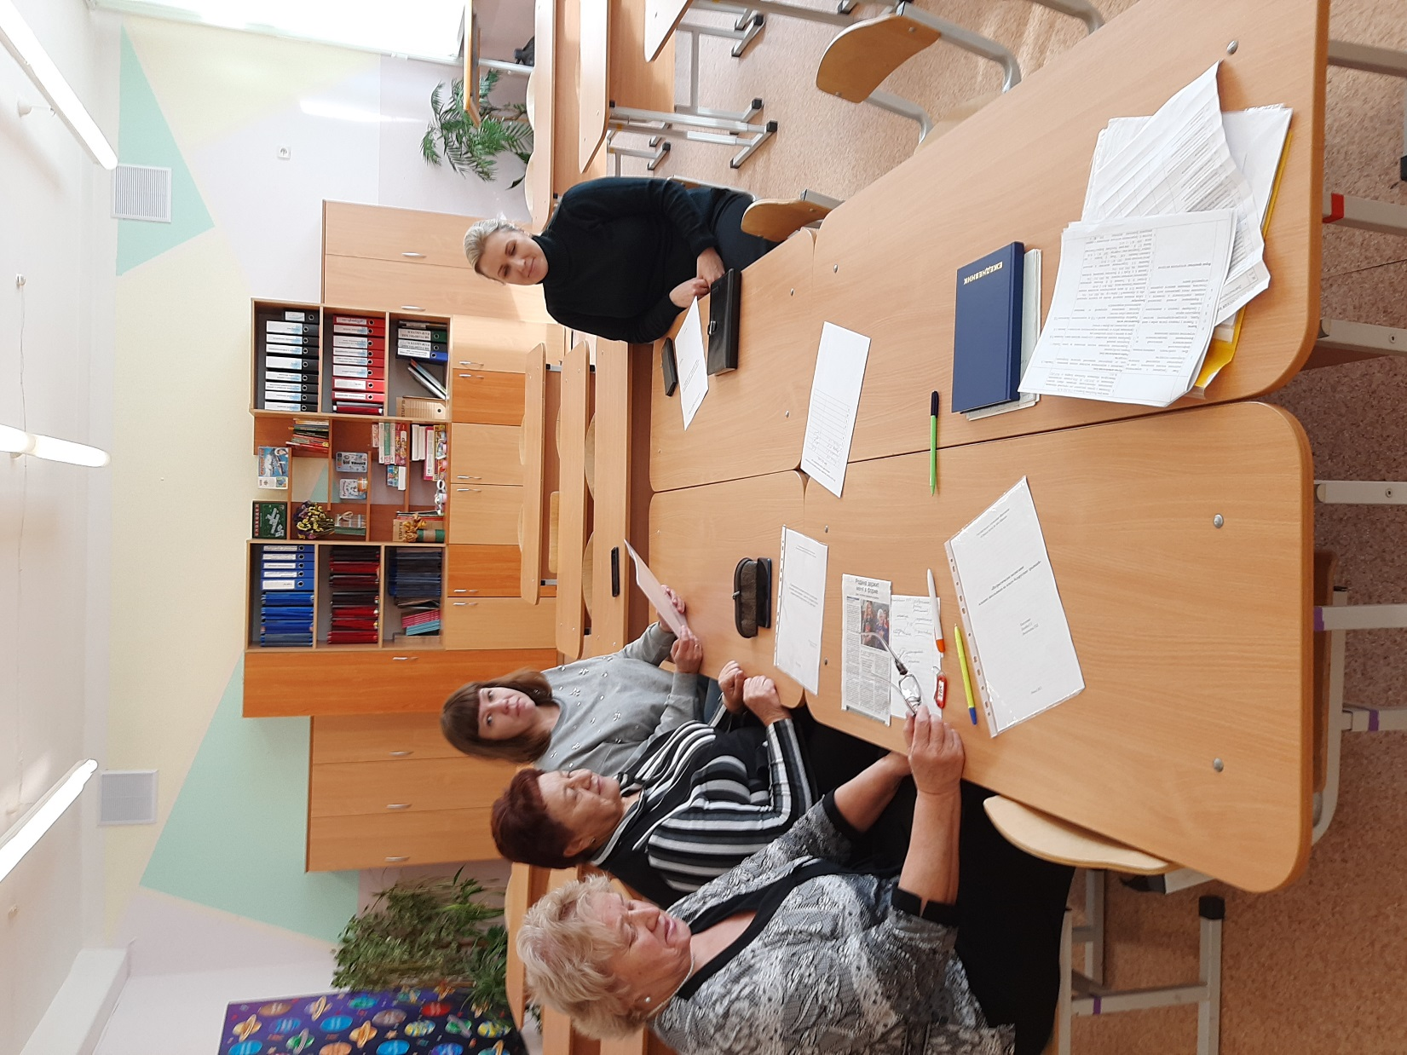
На заседание вынесены вопросы для обсуждения: «Духовно-нравственное воспитание младших школьников – важнейшая сторона становления личности», «Воспитание у младших школьников нравственно-этических качеств», «Формирование личностных качеств у учащихся младшего школьного возраста в условиях ГПД». Практическая часть заседания содержала информацию по обмену опытом методическими наработками и медиатекой по духовно-нравственному воспитанию.

Заседание № 4
Тема: «Возможности игры в воспитании младших школьников».
На заседание вынесены вопросы для обсуждения: «Возможности игры в воспитании младших школьников», «Роль игры в процессе обучения и воспитания младших школьников», «Игры в ГПД как эффективное средство воспитания. Методика их проведения», «Использование современных технологий обучающих и развивающих игр в условиях ГПД». Практическая часть заседания: «Создание картотеки обучающих и развивающих игр в ГПД».

Заседание № 5
Тема: «Анализ работы учебно-методического объединения за 2022-2023 учебный год. Планирование работы на 2023-2024 учебный год».
На заседание вынесены вопросы для обсуждения: Анализ работы учебно-методического объединения воспитателей групп продлённого дня за 2022/2023 учебный год, перспективное планирование работы учебно-методического объединения на следующий учебный год, диагностика затруднений в деятельности воспитателей ГПД. Практическая часть заседания: Изучение, обобщение и распространение лучшего педагогического опыта воспитательной работы, творческие отчёты воспитателей по самообразованию, запросы и пожелания на новый учебный год по работе УМО воспитателей ГПД.

